福建省社保减免政策细则

3月6日，福建省人社厅消息，结合福建省实际，出台了《关于阶段性减免企业社会保险费的通知》。

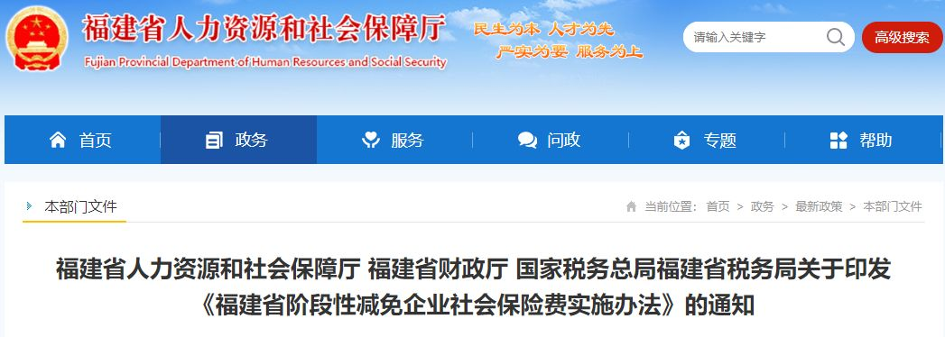

一、阶段性减免企业三项社会保险费

自2020年2月起，阶段性减免企业基本养老保险、失业保险、工伤保险(以下简称三项社会保险)单位缴费部分，其中：2月至6月，免征中小微企业三项社会保险单位缴费部分;2月至4月，减半征收大型企业等其他参保单位(不含机关事业单位)三项社会保险单位缴费部分。以单位方式参保的个体工商户，参照中小微企业享受减免政策。(责任单位：福建省税务局、厦门市税务局，省人社厅、财政厅)

二、减免期间已缴纳社会保险费的处理

减免政策执行期为三项社会保险费所属期。对中小微企业已正常缴纳2020年2月三项社会保险费的，按程序批量发起退费;对大型企业等其他参保单位，尊重其意愿和选择，可冲抵以后月份的缴费，也可退回。

参保单位补缴减免政策实施前的欠费，预缴减免政策终止后的社会保险费，均不属于此次减免政策范围。(责任单位：省人社厅，福建省税务局、厦门市税务局)

三、困难企业可缓缴社会保险费

受疫情影响生产经营出现严重困难的企业，可申请缓缴社会保险费，缓缴期限原则上不超过6个月，缓缴期间免收滞纳金。(责任单位：省人社厅，福建省税务局、厦门市税务局)

四、优化减免企业对象认定流程

根据工业和信息化部、统计局、发展改革委、财政部《关于印发中小企业划型标准规定的通知》(工信部联企业〔2011〕300号)等有关规定，结合我省实际确定减免企业对象。按照统计等部门提供的我省第四次经济普查结果等统计情况确定大型企业，其他企业原则上确定为中小微企业。对暂无法确定企业类型的，由税务部门牵头，会同人社、工信、统计、发改、财政等部门根据实际情况研究确定。税务、统计、工信、人社等部门要加强部门间信息共享，不增加企业事务性负担。(责任单位：福建省税务局、厦门市税务局，省工信厅、人社厅、财政厅、发展改革委)

五、切实保障参保人员权益

各地要督促企业及时办理参保手续，按规定如实进行社会保险费申报，以便于准确核定减免金额。企业要依法履行好代扣代缴职工个人缴费的义务，社保经办机构要做好个人权益记录工作，在阶段性减免企业三项社会保险费工作中，确保参保人员社会保险权益不受影响。

在征收环节，税务部门按减免规定核定企业减免三项社会保险费数额，企业申报的三项社会保险费的缴费基数、费率不做调减。（责任单位：各市、县(区)人民政府，省人社厅，福建省税务局、厦门市税务局）

六、落实资金保障各项社会保险待遇发放

(一)阶段性减免企业社会保险费的同时，要切实做好相关资金保障工作，确保各项社会保险待遇按时足额发放;并根据减免情况，合理调整2020年基金收入预算。(责任单位：各设区市人民政府、平潭综合实验区管委会，省财政厅、人社厅，福建省税务局、厦门市税务局)

(二)阶段性减免企业社会保险费后，全省企业职工基本养老保险当期基金收支缺口，由全省历年结余基金弥补。省级暂存在厦门市的企业职工基本养老保险基金历年结余，2020年到期的定期存款应按照规定将每笔定存资金本息于到期次日上缴省级财政专户。(责任单位：省财政厅、人社厅，厦门市人民政府)

(三)阶段性减免企业社会保险费后，各地工伤保险、失业保险基金当期收支缺口，由本地工伤保险、失业保险历年结余基金弥补。如当地工伤保险历年结余基金不足弥补的，可申请省级工伤保险调剂金，省级按规定调剂补助后，各地要按照社保基金财务制度等规定积极筹措资金，确保工伤保险待遇按时足额支付。(责任单位：各设区市人民政府、平潭综合实验区管委会，省人社厅、财政厅)

七、认真做好组织实施工作

全省各级各有关部门要提高思想认识，加强组织领导，密切沟通配合，加大政策宣传解读力度，统筹做好阶段性减免社会保险费工作，确保各项政策措施落实到位。各地要严格按照本实施办法确定的减免范围和减免时限执行，规范和加强基金管理，不得自行出台其他减收增支政策。各级人社、税务、财政部门要共同做好阶段性减免企业三项社会保险费的风险防控和落实情况的统计核算、效应分析等工作。

